Договор №
на оказание услуг
ИКЗ: 261280109998028010100100260540000000

г. Благовещенск « » июля 2026 г.

________________________________, именуемое в дальнейшем «Исполнитель», в лице ___________________________, с одной стороны, и Управление Федеральной налоговой службы по Амурской области, действующее от имени Российской Федерации, в лице ______________________ именуемое в дальнейшем «Заказчик» с другой стороны, именуемые в дальнейшем «Стороны», на основании пункта 4 части 1 статьи 93 Федерального закона от 05.04.2013 № 44-ФЗ «О контрактной системе в сфере закупок, товаров, работ, услуг для обеспечения государственных и муниципальных нужд» заключили настоящий договор о нижеследующем:

- ПРЕДМЕТ ДОГОВОРА
1.1. Заказчик поручает, а Исполнитель принимает на себя обязательства оказать услуги по размещению видеороликов, предоставляемых Заказчиком (далее - услуги) в региональном блоке эфира телеканала «Россия-1» на территории Амурской области, в соответствии с медиа-планом (Приложение № 1 к настоящему Договору), в объеме согласно спецификации оказываемых услуг (Приложение № 2 к настоящему Договору) и на условиях предусмотренных настоящим Договором.
1.2. Заказчик обязуется принять и оплатить оказанные услуги, в соответствии с разделом 2 настоящего Договора.

- ЦЕНА ДОГОВОРА И ПОРЯДОК РАСЧЕТОВ
  - Стоимость размещения видеороликов Заказчика составляет ______(________________) рублей ____ копеек.
2.2. Цена Договора является твердой и определяется на весь период исполнения Договора и не может быть изменена Исполнителем в одностороннем порядке.
2.3. В цену Договора включаются все затраты с учетом расходов на налоги, другие обязательные платежи и другие расходы, связанные с исполнением настоящего Договора.
2.4. Принятие Заказчиком денежных обязательств в соответствии с условиями настоящего Договора и обеспечение их оплаты за счет средств федерального бюджета в течение срока действия настоящего Договора осуществляется в пределах утвержденных Заказчику лимитов бюджетных обязательств в соответствии со структурой расходов средств федерального бюджета.
2.5. Оплата за оказанные услуги, предусмотренные п. 1.1 настоящего Договора, производится путем перечисления денежных средств на расчетный счет Исполнителя в течение 7 (семи) рабочих дней, с момента подписания акта оказанных услуг, на основании выставленного Исполнителем счета (счета-фактуры) Заказчику.
2.6. Датой платежа является дата проведения операции по списанию соответствующей суммы со счета Заказчика для ее зачисления на счет Исполнителя. Дата платежа определяется по банковской отметке на платежном поручении Заказчика.

- ОБЯЗАННОСТИ СТОРОН
3.1. Исполнитель обязан:
3.1.1. Разместить видеоролики в региональном блоке эфира телеканала «Россия - 1» на территории Амурской области, в соответствии с медиа-планом (Приложение № 1 к настоящему Договору), который является неотъемлемой частью настоящего Договора.
3.1.2. В течение 2-х дней после окончания размещения видеороликов представить эфирную справку/график подтвержденных выходов видеороликов и акт оказанных услуг, подписанный Исполнителем в двух экземплярах.
3.1.3. В случае изменения сетки вещания, Исполнитель уведомляет об этом Заказчика и стороны согласовывают необходимые в связи с этим изменения медиа-плана не позднее 5-ти дней до начала вещания.
3.2. Заказчик обязан:
3.2.1. Предоставить Исполнителю информацию необходимую для размещения видеороликов, в случае не предоставления или несвоевременного предоставления видеороликов Исполнитель освобождается от ответственности за несоблюдение сроков оказания услуг.
3.2.2. Принять и оплатить оказанные услуги.
3.3. Датой оказания услуг следует считать дату подписания акта оказанных услуг.
3.4. При отсутствии у Заказчика претензий (замечаний) к оказанным услугам, акт оказанных услуг должен быть подписан Заказчиком в течение пяти календарных дней со дня его предоставления Заказчику Исполнителем.
Свои претензии (замечания) к оказанным услугам Заказчик направляет Исполнителю в срок, установленный для подписания акта оказанных услуг.
3.5. В случае не предоставления претензий (замечаний) и не подписания Заказчиком акта оказанных услуг в срок, установленный п. 3.4 то такой акт считается подписанным, а заказ – выполненным.
3.7. Стороны настоящего Договора обязаны обеспечить конфиденциальность информации, разглашение которой может нанести ущерб любой из сторон.

- ОТВЕТСТВЕННОСТЬ СТОРОН
4.1. За невыполнение или ненадлежащее выполнение обязательств по настоящему Договору Стороны несут ответственность в соответствии с действующим законодательством Российской Федерации и условиями настоящего Договора.
4.2. Стороны освобождаются от ответственности за неисполнение или ненадлежащее исполнение обязательств по Договору при возникновении непреодолимой силы, то есть чрезвычайных и непредотвратимых при данных условиях обстоятельств.

- ОБСТОЯТЕЛЬСТВА НЕПРЕОДОЛИМОЙ СИЛЫ (ФОРС-МАЖОР)

5.1. Сторона не исполнившая или ненадлежащим образом исполнившая обязательства по настоящему Договору, несет ответственность, если не докажет, что надлежащее выполнение оказалось невозможным вследствие непреодолимой силы (форс-мажор), а именно: стихийные бедствия, война или военные действия, изменение законодательства или другие, не зависящие от сторон чрезвычайные и непредотвратимые при данных условиях обстоятельства, произошедшие помимо их воли, и при условии, что эти обстоятельства непосредственно повлияли на исполнение настоящего Договора. К таким обстоятельствам не относятся, в частности, нарушение обязанностей со стороны контрагентов Исполнителя, отсутствие на рынке нужного материала для исполнения Договора, отсутствие у Исполнителя необходимых денежных средств.

5.2. Сторона, которая не исполняет своих обязательств в результате действия обстоятельств непреодолимой силы, указанных в п. 5.1 настоящего Договора, обязана в течение суток письменно известить другую сторону о наступлении или прекращении указанных обстоятельств, его влиянии на исполнение настоящего Договора.

5.3. Если обстоятельства непреодолимой силы действуют на протяжении более 5 (пяти) последовательных дней и не обнаруживают признаков прекращения, настоящий Договор может быть расторгнут сторонами путем направления уведомления другой стороне без обязанности по возмещению убытков.

5.4. По требованию одной из сторон, наличие и продолжительность действия обстоятельств непреодолимой силы подтверждается компетентным органом власти.

- ПОРЯДОК РАЗРЕШЕНИЯ СПОРОВ
6.1. Все споры и разногласия, возникающие между Сторонами по настоящему Договору или в связи с ним разрешаются путем переговоров. В случае, если Стороны не придут к соглашению, споры подлежат рассмотрению в Арбитражном суде Амурской области в порядке, установленном действующим законодательством Российской Федерации.

- СРОК ДЕЙСТВИЯ ДОГОВОРА
7.1. Настоящий Договор вступает в силу с момента подписания его Сторонами и действует до полного исполнения обязательств Сторонами. Срок исполнения договора «26» декабря 2026 года.
- ИЗМЕНЕНИЕ И/ИЛИ ДОПОЛНЕНИЕ ДОГОВОРА
8.1. Настоящий Договор может быть изменен и/или дополнен Сторонами в период его действия на основе их взаимного согласия и наличия объективных причин, вызвавших такие действия Сторон.
8.2. Любые соглашения Сторон по изменению и/или дополнению условий настоящего Договора имеют силу в том случае, если они оформлены в письменном виде, подписаны Сторонами Договора и скреплены печатями Сторон.

- ПОРЯДОК РАСТОРЖЕНИЯ ДОГОВОРА
9.1. Настоящий Договор может быть расторгнут по соглашению Сторон.
9.2. Настоящий Договор может быть расторгнут в одностороннем порядке с письменным предупреждением об этом другой Стороны. Решение Заказчика или Исполнителя об одностороннем отказе от исполнения Договора вступает в силу и Договор считается расторгнутым через 10 дней после даты надлежащего уведомления соответствующей Стороны об одностороннем отказе от исполнения Договора.
9.2.1. Заказчик обязан отменить не вступившее в силу решение об одностороннем отказе от исполнения Договора, если в течение десятидневного срока с даты надлежащего уведомления Исполнителя о принятом решении об одностороннем отказе от исполнения Договора устранено нарушение условий Договора, послужившее основанием для принятия указанного решения.
9.2.2. Исполнитель обязан отменить не вступившее в силу решение об одностороннем отказе от исполнения Договора, если в течение десятидневного срока с даты надлежащего уведомления Заказчика о принятом решении, об одностороннем отказе от исполнения Договора устранены нарушения условий Договора, послужившие основанием для принятия указанного решения.
9.3. Настоящий Договор может быть расторгнут по требованию одной из Сторон при существенном нарушении условий Договора по решению суда.

10. ПОРЯДОК ИСПОЛНЕНИЯ ДОГОВОРА
10.1. При исполнении Договора не допускается перемена Исполнителя за исключением случаев, если новый Исполнитель является правопреемником Исполнителя по данному Договору, вследствие реорганизации юридического лица в форме преобразования, слияния или присоединения.

11. ЗАКЛЮЧИТЕЛЬНЫЕ УСЛОВИЯ
11.1. Условия настоящего Договора не распространяются на оказание услуг в области политической рекламы.
11.2. Все дополнения и изменения к настоящему Договору согласовываются сторонами и оформляются в виде дополнительного соглашения к настоящему Договору.
11.3. Настоящий Договор составлен в двух экземплярах, имеющих равную юридическую силу, по одному экземпляру для каждой из сторон.
11.4. Приложения № 1 и № 2 являются неотъемлемой частью Договора.

12. ЮРИДИЧЕСКИЕ АДРЕСА СТОРОН:

ИСПОЛНИТЕЛЬ:  ____________________ /__________/  «____»_______________2026г.  м.п. | ЗАКАЗЧИК:  Управление Федеральной налоговой службы по Амурской области  _______________/____________ /  «____»____________2026г.  м.п.

Приложение № 1
к Договору №
от июля 2026 г.

МЕДИА-ПЛАН
График размещения видеороликов в региональном блоке эфира телеканала «Россия -1» на территории Амурской области

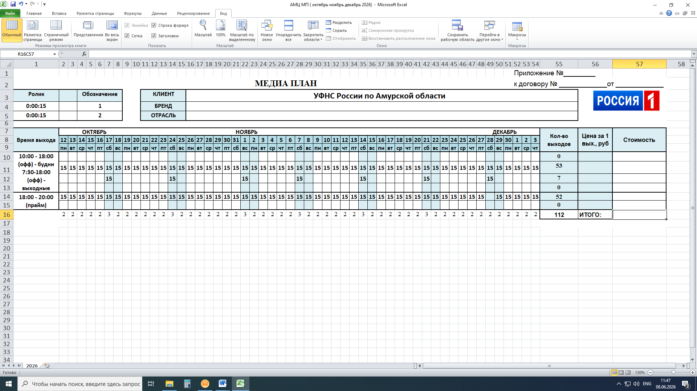

ИСПОЛНИТЕЛЬ:  ________________________/__________/  м.п. | ЗАКАЗЧИК:  _______________/___________/  м.п.

Приложение № 2
к Договору №
от июля 2026 г.

Перечень и стоимость оказываемых услуг

№ п/п | Наименование услуг |  | Код товаров, работ, услуг | Единица измерения | Период размещения | Количество | Стоимость  за сек. | Общая стоимость, руб.
1 | Размещение видеороликов в региональном блоке эфира телеканала «Россия-1» на территории Амурской области |  | 73.11.11.000 | секунда | Октябрь  Ноябрь  Декабрь  2026 г. | 1 680
 |  | Итого:

Размещение видеоролика в региональном блоке эфира телеканала «Россия» на территории Амурской области осуществляется в региональных рекламных блоках в тематических программах, сериалах и Вестях-Благовещенск.
Период размещения: с 12.10.2026 по 03.12.2026, общий хронометраж размещения 1 680 секунд.

ИСПОЛНИТЕЛЬ:  _______________/__________/  м.п. | ЗАКАЗЧИК:  _______________/_________/  м.п.

